REZULTATI POSLOVANJA PODUZETNIKA SA SJEDIŠTEM U DUBROVNIKU U 2021. GODINI
Prema broju obrađenih godišnjih financijskih izvještaja, u Dubrovniku, sjedištu Dubrovačko-neretvanske županije, u 2021. godini poslovalo je 2.338 poduzetnika s 10.260 zaposlenih, što je u odnosu na 2020. godinu smanjenje broja zaposlenih za 67 ili 0,6%.
Tablica 1. Financijski rezultati poslovanja poduzetnika sa sjedištem u Dubrovniku u 2021. godini
(iznosi u tisućama kuna, prosječne plaće u kunama)
Opis | 2020. | 2021. | Index
Broj poduzetnika |  | 2.338 | -
Broj dobitaša | 874 | 1.300 | 148,7
Broj gubitaša | 1.322 | 1.038 | 78,5
Broj zaposlenih | 10.327 | 10.260 | 99,4
Ukupni prihodi | 3.596.022 | 5.363.899 | 149,2
Ukupni rashodi | 4.108.653 | 4.903.463 | 119,3
Dobit prije oporezivanja | 257.901 | 702.610 | 272,4
Gubitak prije oporezivanja | 770.532 | 242.175 | 31,4
Porez na dobit | -7.493 | 53.626 | -
Dobit razdoblja | 227.563 | 647.362 | 284,5
Gubitak razdoblja | 732.701 | 240.552 | 32,8
Konsolidirani financijski rezultat – dobit (+) ili gubitak (-) razdoblja | -505.138 | 406.810 | -
Izvoz | 145.019 | 367.418 | 253,4
Uvoz | 141.240 | 133.802 | 94,7
Trgovinski saldo | 3.779 | 233.615 | >>100,0
Bruto investicije samo u novu dugotrajnu imovinu | 92.850 | 173.498 | 186,9
Prosječna mjesečna neto plaća po zaposlenom | 5.476 | 5.953 | 108,7
Izvor: Fina, Registar godišnjih financijskih izvještaja
U 2021. godini poduzetnici Dubrovnika ostvarili su 5,4 milijarde kuna ukupnih prihoda, što je u odnosu na 2020. godinu rast od 49,2% i ukupne rashode od 4,9 milijardi kuna, što je rast od 19,3% te su iskazali pozitivan konsolidirani financijski rezultat (neto dobit) u iznosu od 406,8 milijuna kuna, u odnosu na iskazan neto gubitak od 505,1 milijun kuna u prethodnoj godini. Udio poduzetnika sa sjedištem u Dubrovniku u broju poduzetnika Dubrovačko-neretvanske u 2021. godini bio je 52,5%, u broju zaposlenih 52,3%, u ukupnim prihodima 52,1%, u ukupnim rashodima 50,6%, u dobiti razdoblja 66,9% te u neto dobiti 78,7%.
Tablica 2. TOP pet poduzetnika sa sjedištem u Dubrovniku prema ukupnim prihodima u 2021. godini
(iznosi u tisućama kuna)
R. br. | OIB | Naziv poduzetnika | Broj zaposlenih | Ukupni prihodi | Dobit ili gubitak razdoblja
1. | 22797775374 | JADRANSKI LUKSUZNI HOTELI d.d. | 509 | 312.295 | 19.834
2. | 36390325978 | PEMO d.o.o. | 317 | 305.217 | 23.134
3. | 43709213075 | BELVEDERE d.d. u stečaju | 0 | 141.590 | 123.101
4. | 33733838076 | OŠTRICE d.o.o. | 1 | 128.449 | 10.591
5. | 17023134211 | HOTEL LIBERTAS d.o.o. | 206 | 99.647 | -22.405
Ukupno TOP pet poduzetnika prema ukupnim prihodima |  |  | 1.033 | 987.198 | 154.255
Ukupno svi poduzetnici sa sjedištem u Dubrovniku (2.338) |  |  | 10.260 | 5.363.899 | 406.810
Udio TOP pet u rezultatima poduzetnika u Dubrovniku |  |  | 10,1% | 18,4% | 37,9%
Izvor: Fina, Registar godišnjih financijskih izvještaja
Među poduzetnicima sa sjedištem u Dubrovniku, prema ukupnim prihodima u 2021. godini, prvi je veliki poduzetnik JADRANSKI LUKSUZNI HOTELI d.d. s 509 zaposlenih, čija je pretežita djelatnost 55.10 - Hoteli i sličan smještaj. Društvo ima udio od 5,8% u ukupnim prihodima poduzetnika Dubrovnika. Drugi po visini prihoda je srednje veliki poduzetnik PEMO d.o.o. koji ima udio od 5,7% u ukupnim prihodima poduzetnika Dubrovnika. Najveću dobit razdoblja ostvarilo je društvo BELVEDERE d.d. u stečaju, u iznosu od 123,1 milijun kuna (udio od 19% u dobiti razdoblja poduzetnika Dubrovnika).
Slika 1. Osnovne informacije za društvo JADRANSKI LUKSUZNI HOTELI d.d., prezentirane u servisu info.BIZ
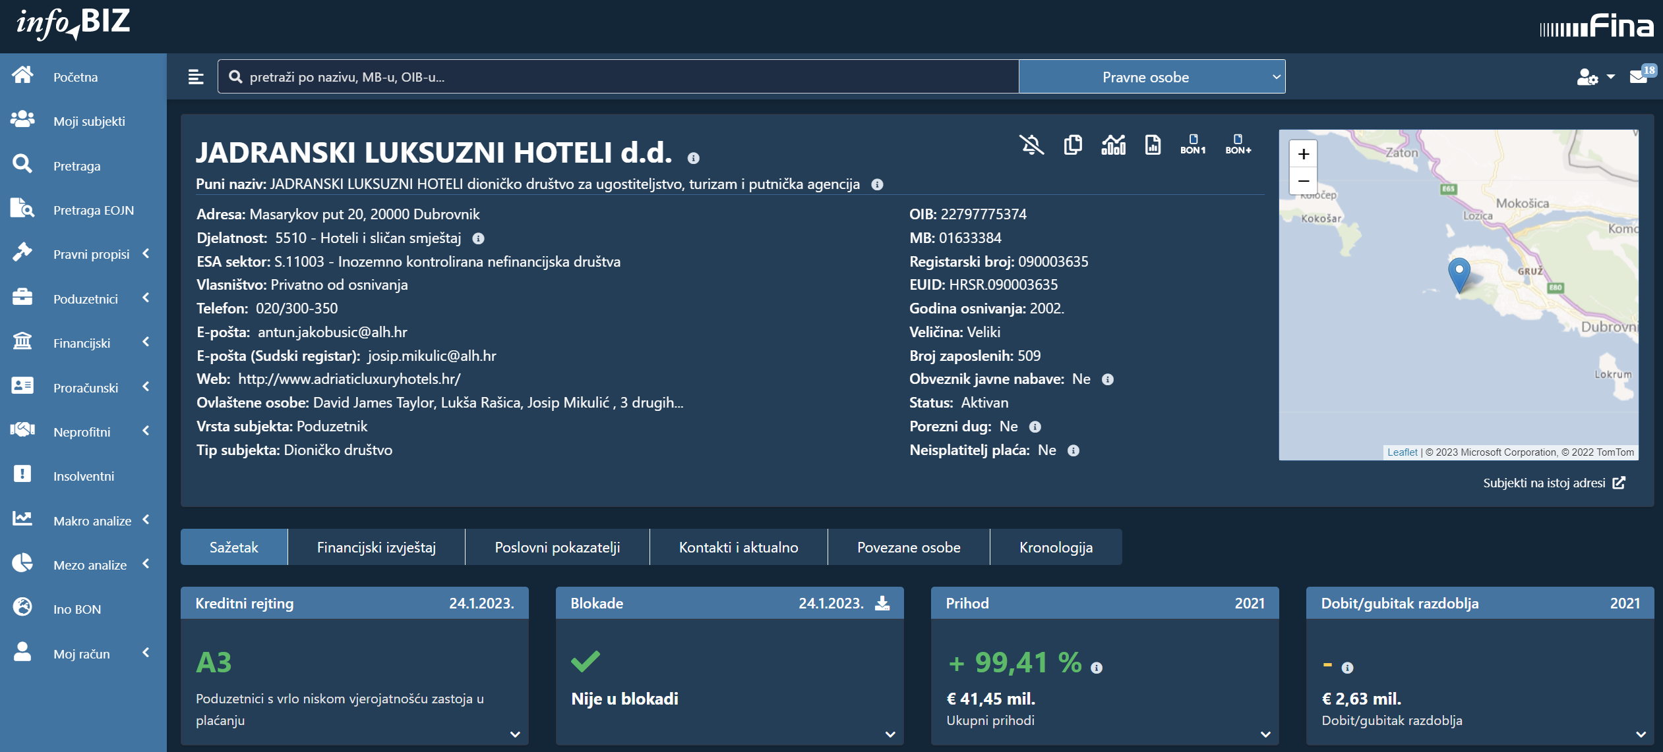
Izvor: Fina, info.BIZ servis
Na rang listi gradova i općina Dubrovačko-neretvanske županije u 2021. godini, poduzetnici Dubrovnika na prvom su mjestu po broju poduzetnika (2.338), broju zaposlenih (10.260), ukupnim prihodima (5,4 milijarde kuna), dobiti razdoblja (647,4 milijuna kuna), neto dobiti (406,8 milijuna kuna) te gubitku razdoblja (240,6 milijuna kuna).
Tablica 3. Broj poduzetnika, zaposlenih, ukupni prihodi i neto dobit poduzetnika u Dubrovniku, u 2021. godini
(iznosi u tisućama kuna)
Naziv grada | Broj poduzetnika |  |  | Broj zaposlenih |  | Ukupni prihodi |  | Neto dobit/neto gubitak
Naziv grada | Broj | Rang na razini RH | Rang po žup. sjedištima | Broj | Rang na razini RH | Iznos | Rang na razini RH | Iznos | Rang na razini RH
Dubrovnik | 2.338 | 7 | 1 | 10.260 | 13 | 5.363.899 | 19 | 406.810 | 14
Izvor: Fina, Registar godišnjih financijskih izvještaja
Prosječna mjesečna neto plaća obračunata zaposlenima kod poduzetnika sa sjedištem u Dubrovniku, u 2021. godini, iznosila je 5.953 kune i za 5,4% je veća u odnosu na prosječnu mjesečnu neto plaću obračunatu zaposlenima kod poduzetnika na području Dubrovačko-neretvanske županije (5.649 kuna).
Grafikon 1. Prosječna mjesečna neto plaća zaposlenih kod poduzetnika u Dubrovniku, DNŽ i RH u 2021. godini
(prosječne plaće u kunama)
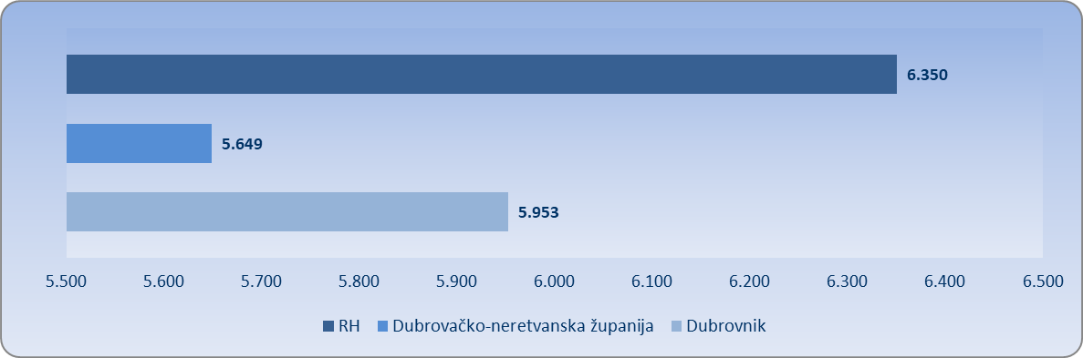
Izvor: Fina, Registar godišnjih financijskih izvještaja
Za usporedbu, prosječna mjesečna neto plaća obračunata zaposlenima kod poduzetnika na razini RH u 2021. godini iznosila je 6.350 kuna i veća je 6,7% od prosječne mjesečne neto plaće obračunate zaposlenima kod poduzetnika sa sjedištem u Dubrovniku te je 12,4% veća od prosječne neto plaće zaposlenih kod poduzetnika sa sjedištem u Dubrovačko-neretvanskoj županiji.

Informacija o tome je li poslovni subjekt u blokadi ili ne, dostupna je korištenjem usluge FINA InfoBlokade slanjem SMS poruke na broj 818058, te korištenjem WEB aplikacije JRR tj. uvidom u podatke o računima i statusu blokade poslovnih subjekata, koji se ažuriraju u Jedinstvenom registru računa kojega u skladu sa zakonskim propisima, od 2002. godine, vodi Financijska agencija.

